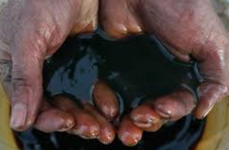
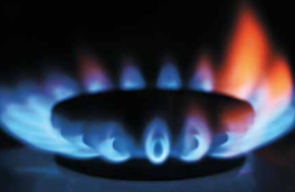
V rumenih okvirčkih naj bodo zapisane surovine za proizvodnjo umetnih oz. sintetičnih polimerov. Slike spodaj pa potem prenesi na ustrezno mesto pod posamezni okvirček (levi klik in prenesi).

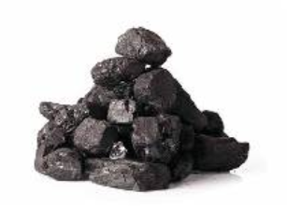

V tabelo pravilno razporedi slike polizdelkov in besede ( levi klik in prenesi v tabelo). En primer je rešen.
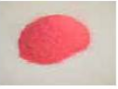
PRAH
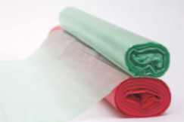
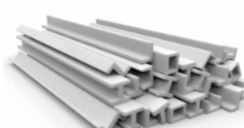
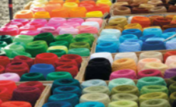
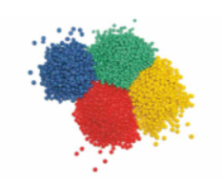
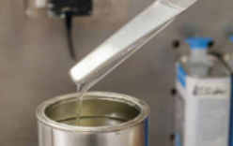
FOLIJA
ZRNCA (GRANULAT)
SMOLA
PROFILI
VLAKNA

